МБДОУ д/сад № 163 общеразвивающего вида
с приоритетным осуществлением деятельности
по физическому направлению развитию детей

Проект
«Наша армия»
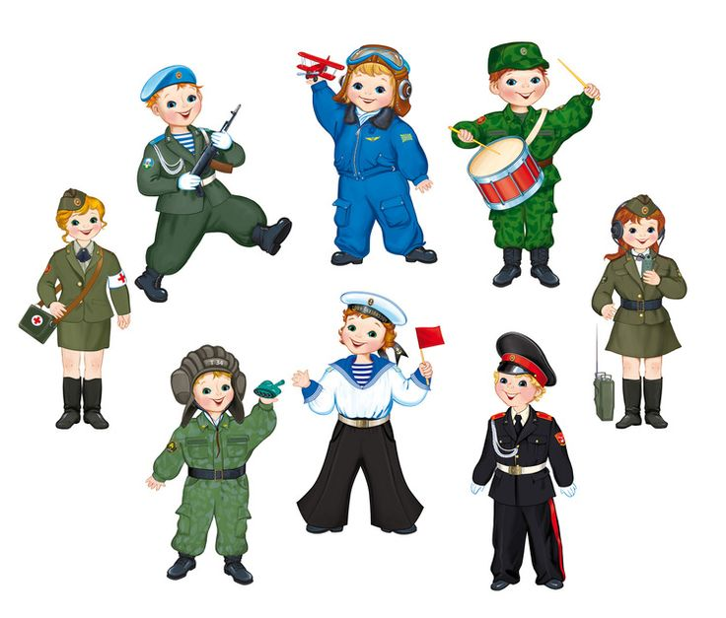
Выполнила воспитатель:
Цыбанова М.В.

Актуальность: :
Известный педагог Сухомлинский В. А. утверждал, что «детство – это каждодневное открытие мира и поэтому надо сделать так, чтобы оно стало, прежде всего, познанием человека и Отечества, их красоты и величия». Воспитание патриотических чувств у детей дошкольного возраста – одна из задач нравственного воспитания, включающая в себя воспитание любви к родной стране. В настоящее время дети имеют недостаточные представления о Российской Армии, о людях военных профессий. К сожалению, мало кто знает историю праздника – 23 февраля, в связи, с чем он был установлен. Реализация данного проекта позволит сформировать у детей знания о празднике 23 февраля, воспитать у дошкольника чувство гордости за свой народ, за армию, Родину.
Цель:
Познакомить детей с историей и традициями праздника 23 февраля - Днем Защитника Отечества, расширить представления детей о Российской Армии, о видах войск, о людях военных профессий.
Задачи:
Образовательные:
- продолжать расширять представления у детей о Российской армии, о почётной обязанности защищать Родину;
- закреплять названия современных военных профессий, родов войск, военного оружия и др.;
- расширять знания детей о боевых традициях нашего народа, о памятниках боевой славы своего родного края.
Развивающие:
- развивать разговорную речь, обогащать словарь воспитанников за счёт слов, обозначающих названия родов войск, военных профессий, военной техники;
- развивать интерес к пословицам, поговоркам, стихам о героизме и смелости солдат;
- развивать фантазию, творчество в процессе отражения своих впечатлений в продуктивной деятельности;
- развивать смекалку, ловкость, выносливость.
Воспитательные:
- развивать чувство гордости за своего отца, деда, чувство собственного достоинства;
- воспитывать чувство благодарности, любовь и уважение к защитникам Родины;
- вызвать желание быть похожими на смелых и отважных воинов своей страны;
- воспитывать у мальчиков стремление и желание быть сильными, ловкими, мечтать о службе в армии;
Вид проекта – информационно-познавательный

Продолжительность – краткосрочный
Период реализации проекта – февраль
Образовательные области
«Познавательное развитие», «Художественно-эстетическое развитие», «Социально-коммуникативное развитие», «Физическое развитие», «Речевое развитие».
Участники
Воспитатель, дети, родители, инструктор по физическому воспитанияю.
Методы и приёмы реализации проекта –
Организационные;
Мотивирующие;
Словесные;
Наглядные;

Ожидаемый результат:
У детей формируется представление о празднике «День Защитника Отечества»; проявляют интерес и уважение к армии, к военным профессиям; знают некоторые рода войск, их назначение; интересуются профессиями своих пап и дедушек, рассказывают о них, с удовольствием готовят для них подарки;
Этапы проекта:
I этап – организационно-подготовительный
- Изучение интернет ресурсов по теме проекта.
- Изучение методической литературы по теме;
- Обеспечение наглядного материала для реализации проекта.
- Подбор художественной литературы
-Обеспечение видеоматериала по теме проекта.
- Планирование предстоящей деятельности, направленной на реализацию
проекта (составление перспективного плана)

II этап – основной
- Занятия
- Беседы
- Работа с родителями
- Чтение литературы
- Просмотр видеороликов
- Рассматривание иллюстраций в альбоме «Наша армия»
- Словесные игры:

- Составление рассказа по серии картинок
- Отгадывание загадок о военной технике, военных профессиях.
- Просмотр презентации
-Дидактические игры
-Спортивное состязание

III этап – заключительный
Как результат:
- Альбом «Техника армии России».
- Выставка детско-родительского творчества «Есть такая профессия - Родину
защищать»
- Информация на стенд для родителей и детей
- Коллективная стенгазета «Наша Армия сильна».
- Выставка детского творчества.
- Перспективный план
- Презентация «Наша армия сильна, охраняет мир она»»
- Пополнение патриотического уголка, посвященного «Дню защитника
Отечества».
- Спортивный праздник с получением грамот.

План реализации проекта

Месяц  февраль |  | Тема | Формы организационной  деятельности | Задачи
1 нед. | «Армия России – её виды вооружённых войск» |  | Беседа - «23 февраля – день защитников Отечества»  Занятие по р – речи Составление рассказа по картине М. Самсонова «На границе»;  Работа с родителями - Памятка «Что читать ребенку об армии?»  Просмотр видеоролика - «История российской армии».  Чтение литературы- Н. Носов «Заплатка», «Заплатка».  Заучивание стих-я И. Гурина «23 февраля».  Изготовление подарочного сувенира для папы «Медаль».  Рассматривание иллюстраций в альбоме «Наша армия».  Отгадывание загадок о видах войск.  Дидактическая игра - «Подбери картинку», «Что нужно моряку, пограничнику, летчику, моряку?», «Назови род войск», «Найди отличия».  Прослушивание песни «Наша родина сильна» (муз. А. Филиппенко, сл. Т. Волгиной).  Подвижная игра - «Разведчик». | Познакомить детей с историей и традициями праздника 23 февраля - Днем Защитника.  Учить детей логично, последовательно составлять рассказ по сюжетной картине; продолжать формировать представления детей об армии; обогатить словарь детей военной лексикой  Формировать у детей патриотические чувства в познании исторических фактов, доступных детям и вызывающих у них эмоциональное переживание  Учить внимательно и заинтересованно слушать рассказ; помочь детям понять скрытые мотивы поведения героев произведения.  Развивать умение выразительно рассказывать стихотворения.  Прививать детям интерес к декоратив-но-прикладному творчеству, Воспитывать аккуратность,  интерес к изготовлению подарка своими руками.  Расширять представления детей о Российской Армии, о видах войск, о людях военных профессий, вызвать интерес к истории своей страны.  Развивать познавательные процессы; закреплять знания детей о разнообразии военных профессий; уточнить знания о том, чем занимаются военные.  Закрепление знаний детей о видах войск; развитие наблюдательности и усидчивости; развитие словарного запаса ребёнка.  Развивать навыки культуры слушания музыкального произведения; Определять характер музыки, высказывать свои впечатления о тексте песни.  Упражнять детей в умении бегать, не наталкиваясь друг на друга, приучать их действовать по сигналу.
2 нед | «Военная техника разных родов войск»; |  | Беседа - «Зачем государству столько разной военной техники, если оно никого не хочет завоёвывать?  Чтение литературы - Е.Воробьёва «Последний выстрел», «Спасибо тебе, Трезор».  Сюжетно-ролевые игры: «Строители военного корабля».  Просмотр презентации «Военная техника разных родов войск».  Занятие - ручной труд: «Военный самолет».  Рассматривание иллюстраций детских энциклопедий с изображением военных и боевого транспорта, иллюстраций о родах войск  Отгадывание загадок о военной технике  Дидактическая игра - Разрезные картинки «Военная техника»;  Разучивание стих-я В. Степанов «Наша Армия».  Постройка из снега (на прогулке) «Крепость».  Словесные игры: «Какой?», «Закончи предложение».  Книжки-раскраски: «Военные самолёты», «Военные корабли», «Военная техника». | Уточнять и расширять представления детей о значении военной технике в Российской Армии; воспитывать у детей гордость за свою страну и армию, желанию служить и защищать её в будущем.  Учить внимательно и заинтересованно слушать рассказ; помочь детям понять скрытые мотивы поведения героев произведения.  Формировать умение задумывать постройку корабля, выполнять её, добиваться намечен-ного результата; закреплять умение обыгрывать постройку.  Систематизировать, расширить и обобщить знания о  Российской Армии, родах войск, военной технике; способствовать воспитанию уважения и гордости за Российскую Армию  Формирование представлений детей о разных видах самолётов, через один из способов конструирования, способствующего развитию творческих способностей у дошкольников, умения создавать объекты из бумаги.  Формировать понятие «военная техника», совершенствовать знания о военной технике; закрепить знания о военной технике, умении правильно её называть.  Воспитание у детей патриотизма, любви к Родине, уважения к Российской армии. Развития логического и образного мышления, памяти, воображения.  Учить правильно собирать изображение предмета из отдельных частей; учить соотносить образ представ-ления с целостным образом реального предмета, склады-вать разрезанную картинку; знания детей о военной технике.  Развивать умение выразительно рассказывать стихотворения.  Содействовать развитию разнооб-разной двигательной деятельности детей на прогулке и интереса к ней, способствовать получению удоволь-ствия и радости от двигательной деятельности.  Расширение словарного запаса, развитие умения согласовывать прилагательное с существительным;учить дополнять предложения словом противоположного значения, развивать внимание.  Развитие мелкой моторики, внимания, памяти, воспитывание усидчивости, аккуратности, самостоятельности.
3 нед | Мои дедушка и папа – защитники Родины |  | Беседа - «Мой дедушка и папа принимали присягу; зачем нужна воинская присяга;?»  Занятия по р-речи составление рассказа «Где служили дедушка и папа».  Чтение литературы - А.Беляев «Хочу быть военным моряком»; В.Козлов «Пашкин самолет»;  Рисование на тему: «Мой папа».  Работа с родителями: Предложить родителям показать свой армейский альбом и рассказать о службе в армии.  Пословицы и поговорки  Тяжело в учении – легко в бою.  Автомат да лопата – друзья солдата  Без смелости не возьмёшь крепости.  В бою нужна смекалка, отвага и закалка.  В бою побывать – цену жизни узнать.  Один в поле не воин.  Головой думай, а силой борись.  Где смелость, там и победа.  Для русского солдата граница свята.  Если армия сильна – непобедима и страна.  Разучивание стих-я А. Ошнуров «В нашей армии».  Пение песен «Будем в Армии служить» Ю. Чичикова и «Мой любимый папа» слова Ю. Энтина, музыка Д. Тухманова.  Изготовление фотогазеты «Наши папы – защитники».  Выкладывание из счетных палочек «Танк», «Самолёт», «Корабль».  Аппликация - открытки «23 февраля».  Подвижная игра на прогулке «Перенос снарядов». | Формирование у дошкольников нравственно-патриотических чувств, обогащение и развитие духовно- нравственных отношений детей и взрослых.  Совершенствовать диалогическую и монологическую форму речи, тем самым повысить речевую активность детей; вызвать чувство гордости за своих родных, желание стать такими же.  Учить внимательно и заинтересованно слушать рассказ; помочь детям понять скрытые мотивы поведения героев произведения; воспитывать уважение и гордость за свою страну и её защитников.  Побуждать детей передавать свое отношение, свои чувства к близким людям в изображении, воспитывать желание рассказать о них.  Учить детей анализировать, сравнивать, находить общее в нравственном содержании разных пословиц.  Развивать умение выразительно рассказывать стихотворения.  Формирование у дошкольников нравственно- патриотических чувств посредством песен.  Закрепить знания о военной технике, о войсках, где служили их родные люди.Вызвать чувство гордости и уважения за своих родных: папу, брата, дядю, дедушку. Учить работать коллективно, помогать друг другу, уважать их интересы.  Формировать логическое и пространственное мышление; развивать творческое воображение, речь и мелкую моторику; воспитывать настойчивость, волю, усидчивость, целеустремленность.  изготовление объемной открытки своими руками в технике аппликация; развивать художественный вкус, творческие способности и фантазии детей; - Развивать у детей способность работать руками, приучать к точным движениям пальцев;  Развивать координацию в пространстве, ловкость, быстроту реакции.
4 нед | «Герои нашего времени» |  | Беседа – «Герои Российской армии».  Рассматривание портретов героев погибших при выполнении воинского долга.  Конструирование из бумаги «Пилотка».  Чтение художественной литературы - З. Александрова «Бойцы-молодцы»; Ю. Коваль «На границе»;  Просмотр презентации «Памятники Твери воинам, погибшим в Афганистане, Чечне, Сирии других локальных конфликтах».  Спортивное соревнование посвящённое празднику 23 февраля.  Изготовление панно с изображением танка посредством пластилинографии.  Итоговая - ситуативная беседа с детьми «Для чего нужна армия?». | Расширить представления детей о понятии «Героизм».; дать представление о понятиях «герой», «подвиг», раскрыть образ героя на примерах из современной жизни.  Рассказать детям о героизме солдат погибших в наши дни; познакомить с современными качествами защитника Отечества в наши дни.  Продолжать учить детей складывать бумагу прямоугольной формы в разных направлениях; развивать внимание, память и пространственное воображение; закреплять знания о Российской армии, о различных родах войск.  Учить внимательно и заинтересованно слушать рассказ; помочь детям понять скрытые мотивы поведения героев произведения; воспитывать уважение и гордость за свою страну и её защитников.  Расширить представления детей о воинах-защитниках; воспитывать уважение и чувство благодарности ко всем, кто защищал Родину; прививать уважение к памяти павших бойцов, воспитывать патриотические чувства.  Расширять представление детей о государственном празднике; развивать основные физические качества воспитанников (ловкость, силу, быстроту, выносливость, гибкость); содействовать формированию чувства единства, сплоченности, умения играть дружно в команде.  Развивать фантазию, творческие способности; трени-ровка ориентации в пространстве, сенсо-моторной коор-динации; воспитания эстетических пред-ставлений. Воспи-тывать трудолюбие, усидчивость.  Закрепить представления детей о Российской армии, о трудной и почетной обязанности защищать Родину, охранять её покой и безопасность; закреплять знания о видах военной технике, о людях военных профессий. воспитывать чувство гордости за солдат и желание быть похожими на них, уважение к защитникам Отечества.

